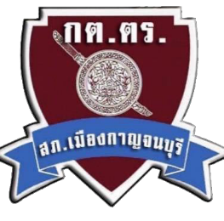

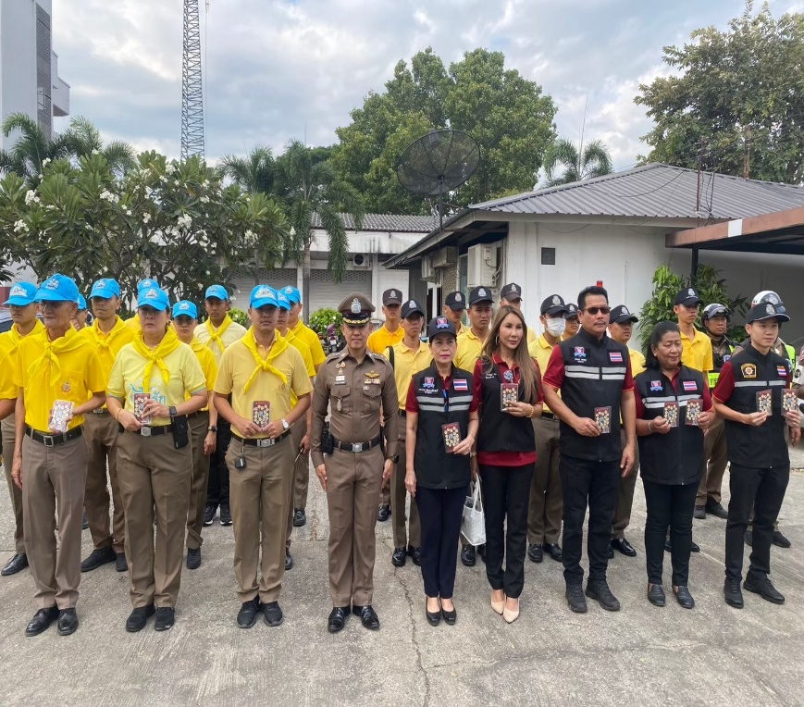
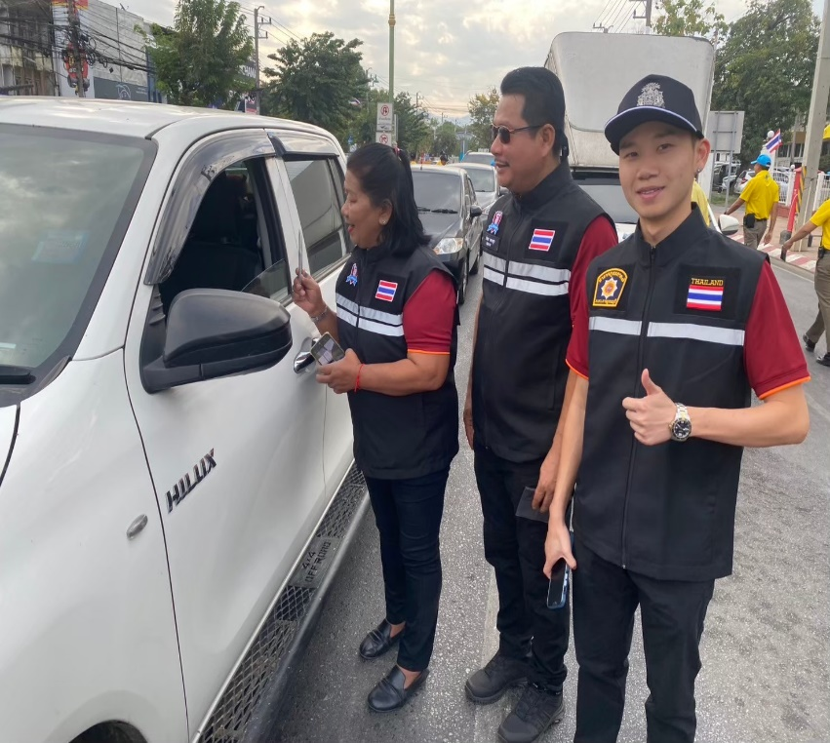
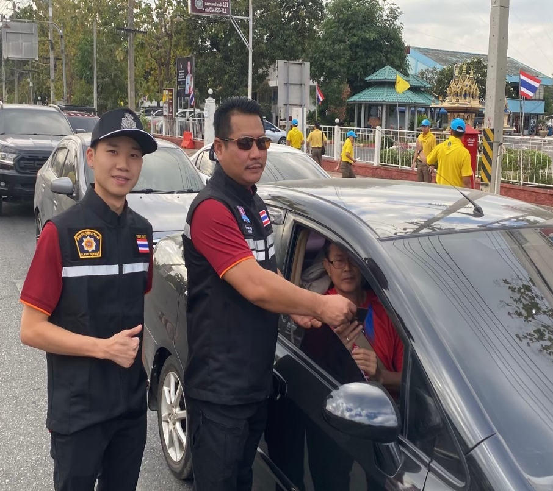
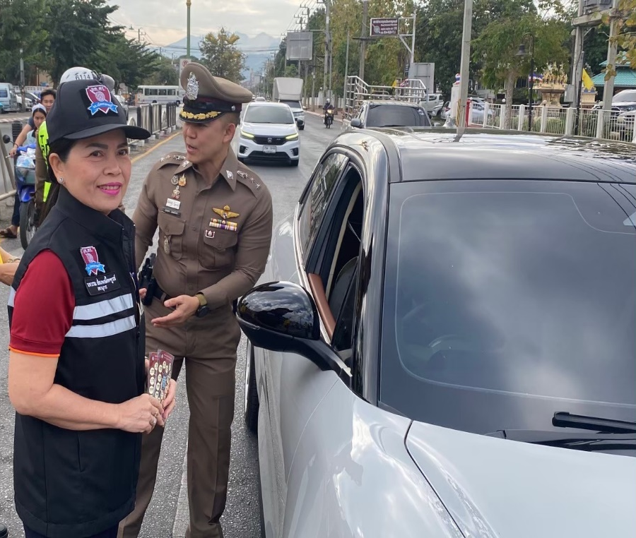
ผลการดำเนินงานของ กต.ตร.
สถานีตำรวจภูธรเมืองกาญจนบุรี
ประจำเดือน ธันวาคม 2567
ข้อมูล ณ วันที่ 31 ธันวาคม 2567
วันที่ 27 ธันวาคม 2567 เวลา 09.30 น. พ.ต.อ.สุรยุทธ เมฆมังกร ผกก.สภ.เมืองกาญจนบุรี นักเรียนนายสิบตำรวจ ข้าราชการตำรวจชุดจิตอาสา และ นายภาณุรุจ ชูสินภาณุมาศ ประธาน กต.ตร.โดยมาจากการเลือกพร้อมคณะ กต.ตร.สภ.เมืองกาญจนบุรี จำนวน 40 นาย ทำกิจกรรมจิตอาสาในช่วงเทศกาลปีใหม่ 2568 โดยจัดการอำนวยความสะดวกด้านการจราจรหน้า สภ.เมืองกาญจนบุรี และแจกน้ำดื่มให้แก่ ประชาชนผู้ใช้รถใช้ถนน ที่ผ่านไปมาบนถนนแสงชูโต หน้า สภ.เมืองกาญจนบุรี

สถานีตำรวจภูธรเมืองกาญจนบุรี จังหวัดกาญจนบุรี โทร 034 620 711
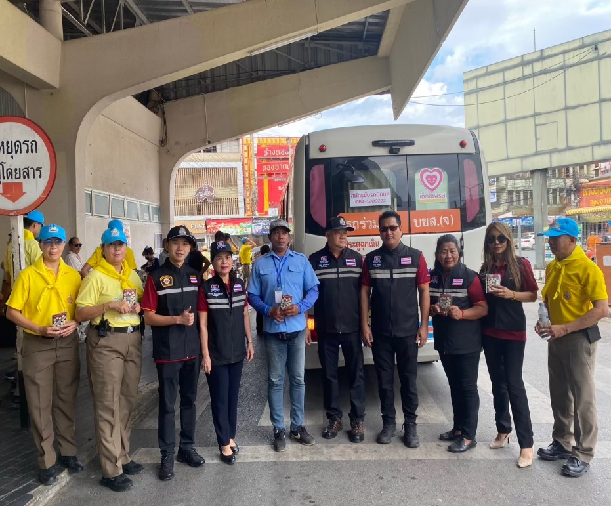
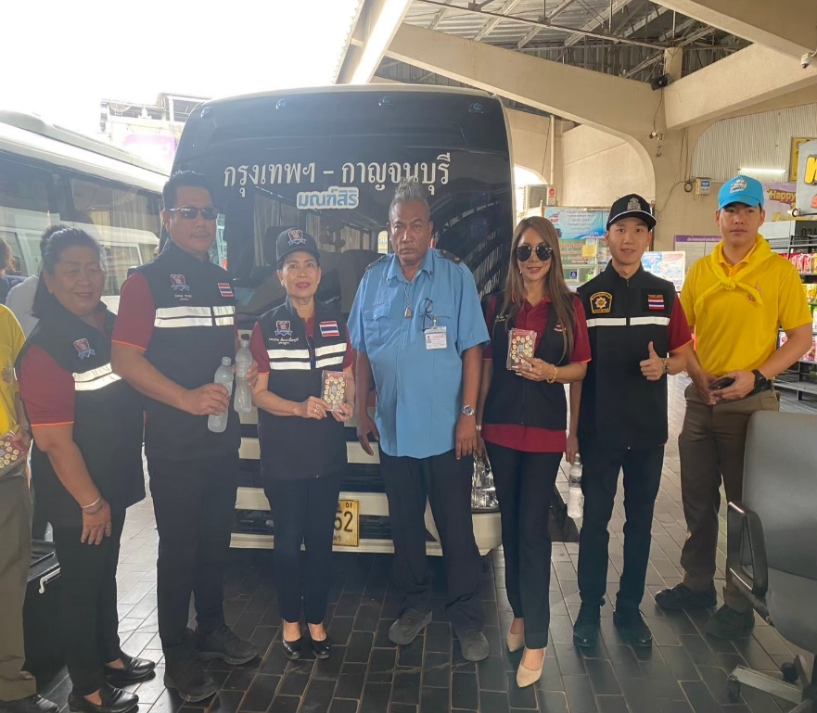
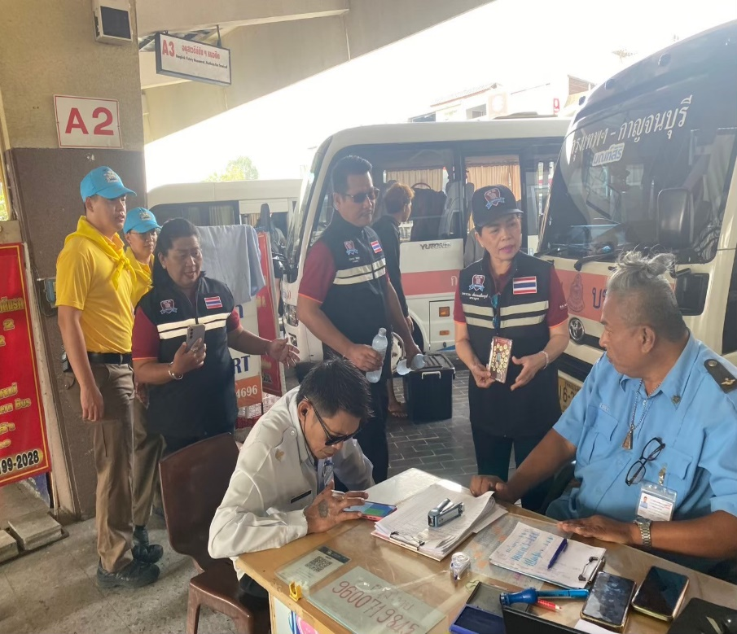
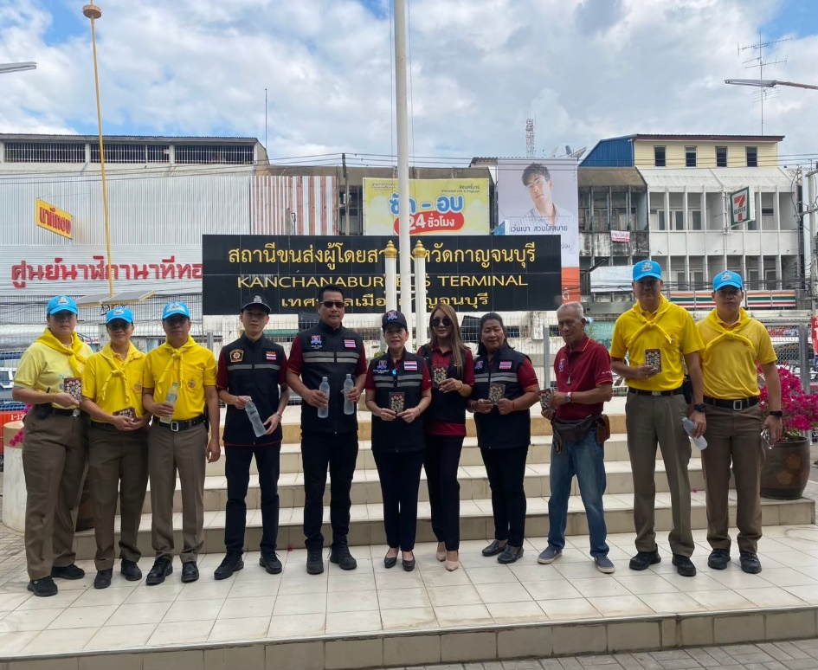
สถานีตำรวจภูธรเมืองกาญจนบุรี จังหวัดกาญจนบุรี โทร 034 620 711
วันที่ 30 ธันวาคม 2567 เวลา 13.30 น. พ.ต.ท.เพชรชยุทธ์ แสงแก้ว สว.ธร.สภ.เมืองกาญจนบุรี นักเรียนนายสิบตำรวจ ข้าราชการตำรวจชุดจิตอาสา และ นายภาณุรุจ ชูสินภาณุมาศ ประธาน กต.ตร.โดยมาจากการเลือกพร้อมคณะ กต.ตร.สภ.เมืองกาญจนบุรี จำนวน 20 นาย ทำกิจกรรมจิตอาสาประชาสัมพันธ์ ให้ ง่วงไม่ขับ เมาไม่ขับ และเคารพกฎจราจร ในช่วงเทศกาล ปีใหม่ 2568 ณ สถานีขนส่งผู้โดยสายจังหวัดกาญจนบุรี
ผลการดำเนินงานของ กต.ตร.
สถานีตำรวจภูธรเมืองกาญจนบุรี
ประจำเดือน ธันวาคม 2567
ข้อมูล ณ วันที่ 31 ธันวาคม 2567

